Сумський державний університет

Кафедра

Прикладної математики та моделювання складних систем

Звіт з атестації № 1

Дисципліна

Графові ймовірнісні моделі

Варіант 8

Студентка: Пороскун О. О.

Група: ПМ.м-21

Викладач: Хоменко О. В.

Суми, Сумська область

2023

**Задача до атестації № 1 «Графові ймовірнісні моделі»**

*1(8, 15).* За даними Н.І. Вавілова і О.В. Якушкіной (1925), при схрещуванні чорноколосої персидської пшениці з пшеницею червоноколосою всі рослини першого покоління опинилися чорноколосими, а в другому поколінні, тобто від посіву гібридного насіння, вийшло розщеплювання на 154 чорноколосих, 40 червоноколосих і 15 білоколосих рослин.

Перевірте за допомогою критерію χ2 допущення, що в даному випадку розщеплювання відповідає очікуваному відношенню 12:3:1.

*Р-ня*

Використання похибок, вибіркових показників і порівняння двох варіаційних рядів основане на ***нульовій гіпотезі (Н0)***, яка припускає, що між порівнюваними вибірками немає достовірних розходжень. Нульова гіпотеза спростовується або залишається в силі. Критерієм оцінки цих суджень є рівень значимості - p.

Вирахування критерію відповідності (***χ2 - хі-квадрат***) основане також на принципах нульової гіпотези. Критерій відповідності використовують для порівняння двох емпіричних рядів або порівняння емпіричних рядів з теоретичними в гібридологічному аналізі, при перевірці різних гіпотез, при оцінці ефективності лікарських речовин, закономірності розподілу частот в популяціях тощо. Критерій хі-квадрат - показник приближений; його використовують для вибірок чисельністю 20 та більше особин, рослин.

***Критерій $χ^{2}$*** обчислюють за формулою :

$$χ^{2}=\sum{\frac{{(O-E)}^{2}}{E}}$$

де О - число рослин, яких спостерігають, Е - теоретично очікуване число рослин.

У задачі відношення 12:3:1 приймаються за нульову гіпотезу, після чого перевіряється відповідність спостережуваного в досліді розщеплення з даними нульової гіпотези. Результати дозволяють або прийняти її, признавши придатною для пояснення результатів дослідів, або відкинути.

Необхідно оцінити узгодження між спостережуваними і очікуваними даними.

Спостережуване в досліді співвідношення рослин чорноколосих, червоноколосих і білоколосих (154:40:15) не точно відповідає очікуваному (12:3:1). Проте, якщо це залежить від випадкових причин, то немає підстав вважати, що спостережувані дані не узгоджуються з нульовою гіпотезою. Вирахуємо критерій хі-квадрат за формулою (для полегшення розрахунків користуються таблицею, див. *Рис. 1*).

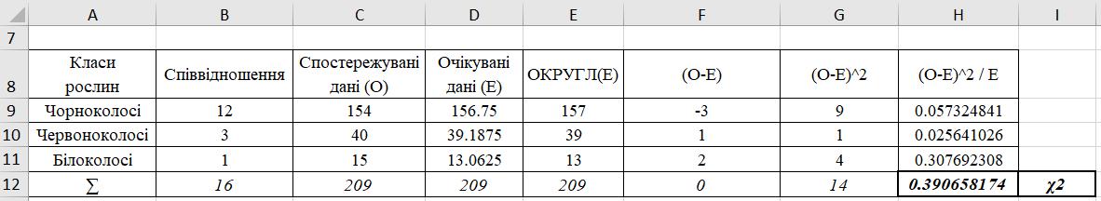

*Рис. 1 − Вирахування критерію χ2*

Графу «Очікувані дані» заповнюють таким чином: спочатку вписують суму, потім, помноживши її на 12/(12+3+1), на 3/(12+3+1) і на 1/(12+3+1) (пропорційно співвідношенню 12:3:1), отримують очікувану кількість:

* чорноколосих рослин ($\frac{12}{16}∙209=157$),
* червоноколосих рослин ($\frac{3}{16}∙209=39$),
* білоколосих рослин ($\frac{1}{16}∙209=13$).

Подальші обчислення не потребують спеціальних пояснень. Отримана сума $\sum{\frac{{(O-E)}^{2}}{E}}$ і є величина хі-квадрат. В нашому прикладі χ2 ≈ 0,39.

При оцінці узгодження прийнято користуватися трьома рівнями значимості р = 0,05; р = 0,01; р = 0,001, для яких в таблиці (див. *Рис.2*) наведені стандартні значення хі-квадрат.

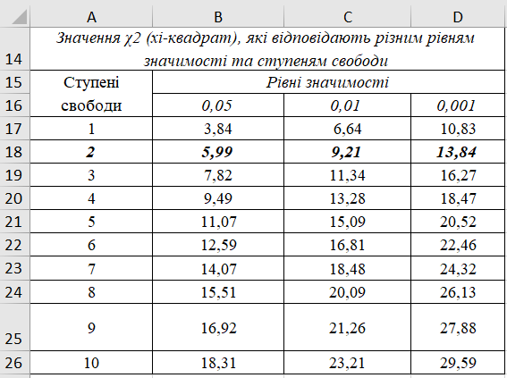

*Рис. 2 −* Значення χ2 (хі-квадрат), які відповідають різним рівням значимості та ступеням свободи

Можливі наступні випадки:

1. Якщо вичислене нами значення хі-квадрат більше стандартного, що знаходиться в графі р = 0,01 і тим більш в графі р = 0,001, то вважають, що гіпотеза не узгоджується з отриманими в досліді даними. В таких випадках *нульова гіпотеза відкидається*.
2. Якщо вичислена нами величина хі-квадрат менша табличної, що знаходиться в графі р = 0,01, але більша тієї, що знаходиться в графі р = 0,005, узгодження спостережуваних даних і очікуваних є *сумнівними*. Однак, *це не дає права відкидати нульову гіпотезу.*
3. У випадку, коли вичислена величина хі-квадрат менше табличної з графи р = 0,05, *відповідність спостережуваних даних і очікуваних вважається встановленою.*

Величина хі-квадрат залежить від *числа ступенів свободи*. Тому для кожного значення ймовірності (р) дано декілька значень χ2 , розташованих в графі таблиці (див. *Рис.2*) під певним рівнем значимості.

В прикладі, який ми розглядаємо, число ступенів свободи на одиницю менше числа класів. Так як в досліді є 3 класи, то *число ступенів свободи дорівнює 2*. Тут стоять 3 значення χ2 : 5,99; 9,21; 13,84. Вичислене нами значення цього показника значно менші табличних.

*Таким чином, спостережуване в досліді розщеплення відповідає очікуваному, а тому нульова гіпотеза, тобто розщеплення 12:3:1, залишається в силі.*

**Джерела**

Навчально-методичний посібник «Основи статистичного аналізу в екології» для біологічного факультету спеціальності 6.070800, 7.070801, 8.070801 — «Екологія та охорона навколишнього середовища» / Укладачі: Бовт В.Д., Гороховський Є.Ю., Золотаренко-Горбунова Л.М. – Запоріжжя: ЗНУ, 2011, 84 с. URL: <https://studfile.net/preview/7845819/page:14/>. (дата звернення:04.04.2023).